**IPTV ON(溫) – IPTV 연동 복약 관리 서비스**

| 프로젝트 1팀: 박성민, 김진욱, 유연우

* 1. 서비스 개요
* IPTV 플랫폼에 복약 관리 기능을 통합하고, ICT기술을 활용하여 개인화된 서비스를 제공한다.
* 개인화된 서비스 제공을 통해 시장 점유율을 확대하고 매출을 증대시키며 브랜드 이미지를 강화한다.
* 노년층의 건강 향상과 가족 간 소통 강화를 통해 사회적 문제에 기여하고 디지털 소외를 해소한다.

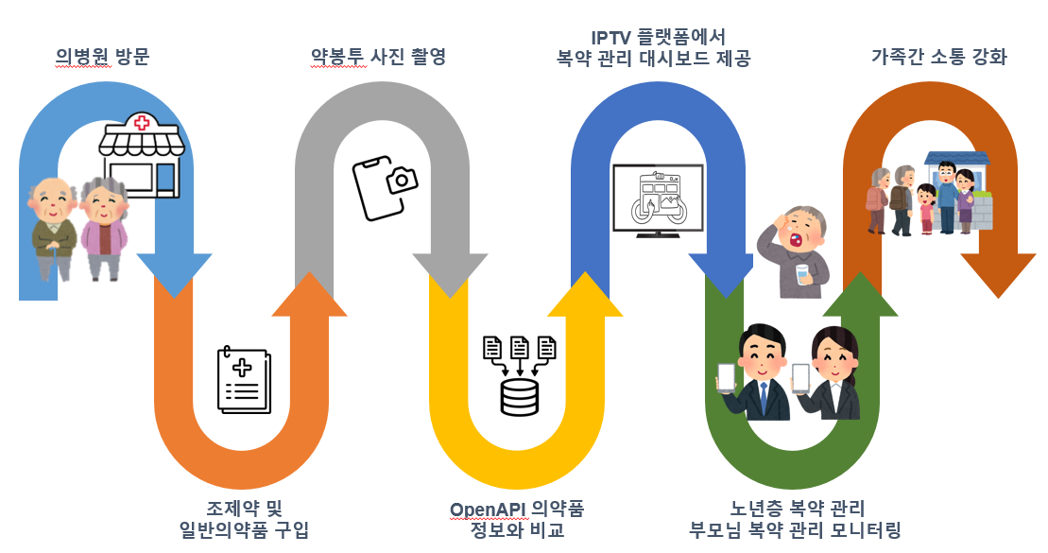

* 1. 서비스 배경
  2. 현재 문제 상황
     1. 노년층의 복약 관리 미흡 및 가족과의 관계 약화
* **복약 관리 미흡**

약 복용 시간이나 용량을 잊어버리는 경우가 빈번함

다수의 약물을 복용할 경우 약물 상호작용의 위험이 있음

* **가족과의 연결 부족**

가정 형태의 변화로 인해 고령 부모와 자녀들의 생활이 분리되어 부모와 자녀들의 의사소통 기회 감소

노년층들의 건강 문제를 가족이 사전에 인지하지 못해 큰 사고로 이어질 가능성이 있음

* + 1. 기존 IPTV 서비스의 한계
* **기존 서비스의 정보성 콘텐츠 집중**

현재 SK 브로드밴드의 '해피시니어' 서비스는 주로 트로트, 건강 정보 제공 등의 콘텐츠 중심

실질적인 건강 관리 솔루션(예: 복약 관리 서비스)은 부족

* **사용자 경험(UX)의 부족**

노년층 사용자를 위한 직관적이고 쉬운 UI/UX 부족

복잡한 조작이 요구되면 사용을 기피할 가능성 있음

* 1. 기회 요인
     1. 초고령사회 진입 및 독거노인 비율 증가
* 65세 이상 고령인구증가 (2025년 기준 고령인구 비율25.3%), 이로 인한 국민 건강보험 재정 부담

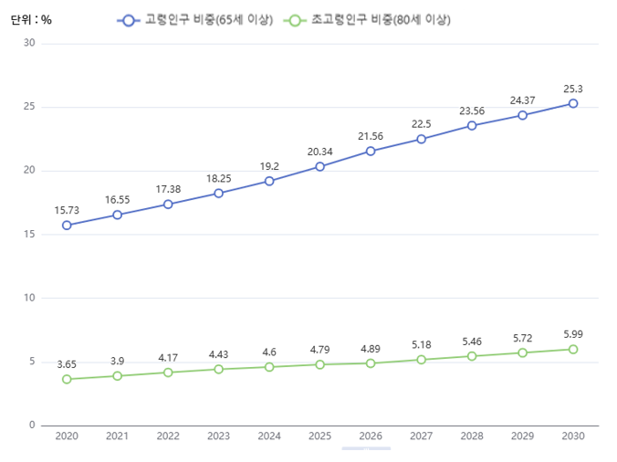

Figure 1 고령인구비중 (출처: 통계청 장래인구추계)

* 자녀와 독립 가구로 지내는 고령인구 증가 추세

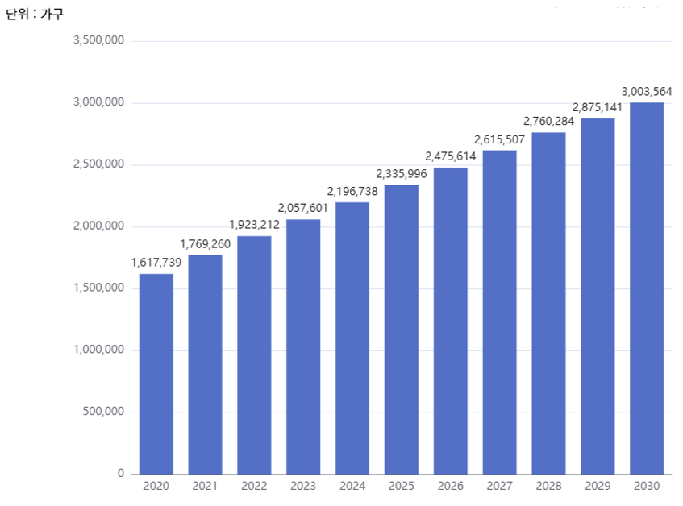

Figure 2 독거노인가구 (출처: 통계청 장래가구추계)

* + 1. SK 브로드밴드 ‘해피시니어’ 서비스
* SK 브로드밴드의 ‘해피시니어’ 서비스는 초고령 사회의 니즈를 반영한 성공적인 사례로 평가
* 기존 ‘해피시니어’의 트로트, 건강 정보 제공 등의 콘텐츠 위주 서비스는 타사에게 차별화된 서비스 개발의 기회로 작용
  + 1. 빅데이터와 IT 기술 증가
* 헬스케어 공공 데이터 접근성 증가로 개인 맞춤형 서비스 설계 가능
* IPTV 연계를 통한 복약 관리 및 AI 기반 알림 서비스 제공
  1. 주요 목표
     1. 사업적 목표
* **시장 점유율 확대**

노년층과 가족 대상 복약 관리 서비스 제공, IPTV 시장 내 차별화된 경쟁력 확보

기존 IPTV 이용자를 유지하면서 신규 구독자를 유치

* **서비스 매출 증대**

향후 헬스케어 구독형 서비스 및 프리미엄 기능(예: 건강 데이터 분석, 건강 식단 배달)을 통해 추가 매출 창출 기대

정부 및 지방자치단체와 협력하여 노년층을 위한 보조금 사업 유치

* **브랜드 이미지 강화**

고령화 사회에서 사회적 문제 해결에 기여하는 이미지를 통해 기업 신뢰도 및 브랜드 가치를 상승

* + 1. 기술적 목표
* **헬스케어 기능 통합**

복약 관리 서비스 기능을 IPTV 플랫폼에 통합하여 제공

향후 IoT 기기와 연동해 데이터 수집 및 활용

* **AI 기반 개인화 서비스**

AI 알고리즘을 활용해 사용자의 복약 패턴 학습, 맞춤형 콘텐츠와 알림 제공

빅데이터 분석을 통해 서비스 개선 및 신규 기능 개발

* **가족 연계 기능 구현**

자녀가 부모의 복약 여부를 실시간으로 확인할 수 있는 서비스 개발

건강 이상 발생 시 긴급 알림 및 원격 도움 요청 기능 추가

* + 1. 사회적 목표
* **노년층의 건강 관리 개선**

복약 관리를 통해 노년층의 전반적인 건강 상태 향상

* **가족 간 소통 및 연결 강화**

자녀가 부모의 건강 상태를 모니터링, 부모의 건강 관리에 적극적 참여 유도

독거노인의 고립감 해소 및 안정감 증진

* **노년층 디지털 소외 해소**

노년층이 친숙하게 사용하는 IPTV 플랫폼을 기반으로 디지털 헬스케어 서비스 제공

UI/UX 최적화(큰 폰트, 쉬운 언어)를 통해 노년층의 기술 접근성 문제 해결

* 1. 대상 사용자
     1. 노년층(65세 이상)

주요 서비스 수혜자

복약 관리 서비스 기능을 필요로 하는 사용자

독거노인 및 만성 질환자 등 건강 관리가 필수적인 그룹

* + 1. 자녀 및 가족

노년층 부모의 복약 여부를 실시간으로 확인하고 알림을 받는 사용자

부모와의 연결을 강화하고 긴급 상황에 대비할 수 있는 서비스를 원하는 그룹

* 1. SWOT 분석

|  |  |
| --- | --- |
| **항목** | **세부내용** |
| **Strengths** | 노년층 대상 맞춤형 서비스로 시장 차별화  ICT를 활용한 복약 관리 솔루션  가정 내 기존 IPTV 플랫폼 활용으로 진입 장벽 낮음  자녀에게 부모의 복약 여부 제공 |
| **Weaknesses** | 노년층의 디지털 기기 사용에 대한 어려움  초기 기술 개발 및 인프라 구축 비용 발생  개인정보 보호 및 보안에 대한 우려 |
| **Opportunities** | 초고령화 사회 진입으로 관련 서비스 수요 급증  정부 및 지자체의 헬스케어 정책 지원 증가  기술 발전으로 ICT 비용 감소 |
| **Threats** | 의료데이터 활용 관련 규제  시장 내 유사 서비스 등장 가능성  서비스 초기 단계에서 노년층의 신뢰 확보 어려움 |

* 1. Business Model Canvas

|  |  |
| --- | --- |
| 구성요소 | 세부사항 |
| 고객 세그먼트  (Customer Segments) | 65세 이상 노년층  부모의 복약 여부를 모니터링하려는 자녀 |
| 가치 제안  (Value Propositions) | 복약 관리 서비스, 의약품 성분 검색 간편화  부모-자녀 간 건강 상태 알림 및 긴급 알림 기능 |
| 채널  (Channels) | IPTV 플랫폼을 활용한 서비스 제공  IPTV 설치 네트워크 및 광고 채널 활용 |
| 고객 관계  (Customer Relationships) | UI/UX 최적화를 통한 쉬운 접근성 제공  고객 상담 및 기술 지원 센터 운영 |
| 수익원  (Revenue Streams) | 투약 관리 서비스 구독료  향후 프리미엄 서비스(데이터 분석, 건강 식단 제공) 요금  광고 및 제휴 수익 |
| 핵심 자원  (Key Resources) | IPTV 플랫폼 및 기술 인프라  AI 알고리즘 및 IoT 기술 |
| 핵심 활동  (Key Activities) | 플랫폼 개발 및 유지  노년층 맞춤형 콘텐츠 제작  가족 연계 서비스 개발 |
| 핵심 파트너  (Key Partnerships) | 피트니스 및 헬스케어 기업  정부 및 지자체  ICT 기술 협력 기업 |
| 비용 구조  (Cost Structure) | 기술 개발 및 유지 비용  서버 및 데이터 관리 비용  고객 지원 서비스 운영 비용 |

* 1. Customer Journey
  2. 프로그램 기능 개요
     1. 복약 관리 및 서비스
* 복약을 잊지 않도록 도와주는 관리 서비스와 기록 기능을 제공합니다
  + 1. 자녀와의 연계 기능
* 노년층이 복약을 완료하면 자녀가 그 정보를 받고, 모니터링할 수 있는 기능을 제공합니다
  1. 데이터 선정, 활용방안 및 모델링
  2. 데이터 선정 및 활용방안

|  |  |  |  |
| --- | --- | --- | --- |
| 데이터 | 출처 | 데이터 형태 | 활용 방안 |
| 의약품개요정보  (e약은요) | 식약처 | Open API | 사진 촬영 또는 직접 입력한 의약품의 정보 및  주의사항 전달  사용자의 복약 기록과 매칭하여 개인화된 복약 관리 |
| 의약품안전사용서비스  (DUR) 품목정보 | 심평원 | Open API |
| 건강보험 용어사전 | 심평원 | Open API  CSV | 간단한 챗봇을 통한 어려운 건강관련 용어 소개  사용자 인터페이스가 제공하는 의료정보 해석 보조 및 사용자 교육자료에 활용 |

* 1. 데이터 활용 서비스 및 시각화

|  |  |  |  |
| --- | --- | --- | --- |
| 서비스 | 활용 데이터 | 활용 속성 | 시각화 방법 |
| 복약 관리 및  건강 모니터링 | 의약품개요정보 | 의약품 정보, 복용법, 상호작용 등 주의사항 | 대시보드 |
| 의약품안전사용 | 병용금기, 연령금기, 동일성분 등 주의사항 |
| 건강보험용어사전 | 의료 및 건강보험 관련 용어 해설 |

* 1. 모델 선택 및 학습
     1. 모델 선택

**이상 탐지 모델**

* 활용 목표: 의약품안전사용서비스(DUR) 데이터를 활용하여 약물 부작용(병용금기, 용량 초과 등)이나 사용자의 복약 오류 탐지
* 알고리즘: Isolation Forest, AutoEncoder 등의 비지도 학습(unsupervised learning) 기반 이상 탐지 알고리즘 활용
* 예시 기능:

사용자가 입력한 복약 정보를 의약품안전사용서비스(DUR) 데이터와 대조하여 부작용 위험 알림 제공, 약물 상호작용 경고(예: 병용금기 약물의 동시 복용 탐지)

**OCR 기반 약봉투 정보 분석 모델**

* 활용 목표: 약봉투에서 약물 성분, 용량, 복용법 등 정보를 추출하여 사용자가 직관적으로 이해할 수 있도록 제공
* 알고리즘: OpenCV 및 Tesseract OCR을 활용한 텍스트 추출

약물 관련 텍스트 정제를 위해 규칙 기반 NLP(Natural Language Processing) 활용

* 예시 기능:

사용자가 약봉투를 촬영하면 주요 정보를 시각화하여 복약 관리 대시보드에서 확인 가능

복약 알림과 DUR 데이터 기반 경고 메시지 제공

**건강 관리 시각화 대시보드**

* 활용 목표:

사용자의 복약 정보와 건강 지표를 통합하여 직관적으로 시각화

* 시각화 요소:

사용자 복약 현황(복약 주기, 복용량 등)과 건강 지표(혈압, 혈당 등)를 통합한 차트와 그래프

DUR 데이터 기반 복약 위험도 경고 표시

병원 및 약국의 위치 정보를 지도 기반으로 제공

* + 1. 데이터 활용 및 모델 학습

**데이터 활용 범위**

* 약봉투 또는 약국 약 제품에 기재된 약 성분 정보
* 의약품안전사용서비스(DUR) 데이터: 병용금기, 연령금기, 용량주의, 투여기간주의 등 규제된 공공 데이터
* 의약품 안전사용 Open API 및 HIRA API 활용

**데이터 전처리 및 학습**

* 약봉투 이미지에서 추출한 텍스트 데이터를 정제하고 DUR 데이터와 매칭
* 지도 학습 기반 모델에서는 규제에 저촉되지 않는 범위 내에서 건강 지표 데이터를 분석
* 이상 탐지 및 OCR 텍스트 분석을 위해 이미지 및 텍스트 데이터를 전처리하여 학습 데이터 생성
  1. 기대효과
  2. 사업적 기대효과:

IPTV 시장 점유율 확대와 신규 구독자 유치,

고객 만족도 증가와 매출 증대

차별화된 서비스로 브랜드 이미지 및 신뢰도 향상

* 1. 기술적 기대효과:

투약 관리 서비스 제공으로 사용자 편의성 향상

ICT 기술 활용으로 플랫폼 사용 빈도 증가

가족 연계 기능으로 실시간 건강 관리 및 긴급 대응력 강화

* 1. 사회적 기대효과:

노년층 건강 관리 개선과 가족 간 소통 강화  
디지털 소외 계층의 건강 관리 참여 확대

요구사항 정의서

* 1. 기능 요구사항
  2. 데이터 분석 및 시각화

**데이터 탐색 및 정리**

* e약은요 데이터 활용: 약물 효능, 사용법, 주의사항, 상호작용, 부작용, 보관법
* 의약품안전사용서비스(DUR) 데이터 활용: 병용금기, 연령금기, 임부금기, 사용(급여)중지, 동일성분중복, 효능군중복, 용량주의, 투여기간주의, 노인주의
* 의약품 안전사용 Open API 및 HIRA 건강지도 API 연동

**데이터 시각화**

* 복약 관리 및 건강 모니터링 대시보드: 복약 주기, 복용량, DUR 경고 등
  1. OCR 기반 데이터 추출 및 분석

**약봉투 정보 추출**

* OpenCV 및 Tesseract 기반 OCR 기술을 사용해 약봉투 또는 약 제품의 정보를 추출
* 주요 정보: 약물 성분, 용량, 복용법, 제조사 등

**텍스트 정제 및 매칭**

* 추출된 텍스트를 DUR 데이터와 매칭하여 사용자에게 경고 메시지 제공
* 약물 병용금기, 사용법 오류 등을 사전에 확인
  1. 추천 및 경고 서비스

**이상 탐지 모델 적용**

* 의약품안전사용서비스(DUR) 데이터를 기반으로 병용금기, 용량 초과, 복약 오류 등을 감지하여 알림 제공
* 알고리즘: Isolation Forest, AutoEncoder
  1. 비기능 요구사항
  2. 운영 관리

**서비스 안정성**

* OCR과 의약품안전사용서비스(DUR) 매칭 과정에서 데이터 처리 오류를 최소화
* 시스템 장애 시 사용자에게 명확한 오류 메시지 제공

**데이터 보안**

* 민감한 사용자 데이터를 처리하지 않고, 약물 성분과 의약품안전사용서비스(DUR) 데이터 등 공공 데이터만 활용
* API 통신에서 암호화(SSL/TLS)를 적용하여 안전한 데이터 교환
  1. 성능

**빠른 응답 시간**

* OCR 데이터 처리 및 의약품안전사용서비스(DUR) 매칭 속도를 최적화하여 실시간 알림 제공
  1. 확장성

**데이터 확장 가능성**

* 새로운 의약품안전사용서비스(DUR) 데이터 또는 약물 정보 추가 시 시스템에 손쉽게 통합 가능
* API 변경 및 확장에 유연하게 대응

**기능 확장 가능성**

* 추가적인 건강 데이터(예: 혈압, 혈당) 연동 및 분석 기능 추가
* 복약 관리 이외의 건강 관리 대시보드 확장

## 프로젝트 설계서

* 1. 시스템 아키텍처

**구성 요소**

* **데이터 수집 모듈**: 약봉투 이미지에서 처방 약 성분 정보를 추출하기 위한 OpenCV 기반 OCR(광학 문자 인식) 기능. 'e약은요', ' 의약품안전사용서비스(DUR)', 의약품 안전사용 Open API를 활용한 데이터 수집
* **데이터 전처리 모듈**: OCR 결과 데이터 클렌징(오탈자 교정, 중복 데이터 제거). Open API 및 수집 데이터 정규화 및 카테고리화
* **데이터 분석 및 시각화 모듈**: 약물 병용금기, 부작용, 복약 패턴 분석 및 건강 리스크 예측. 복약 관리 및 건강 모니터링 대시보드 제공
  1. 데이터 관계도

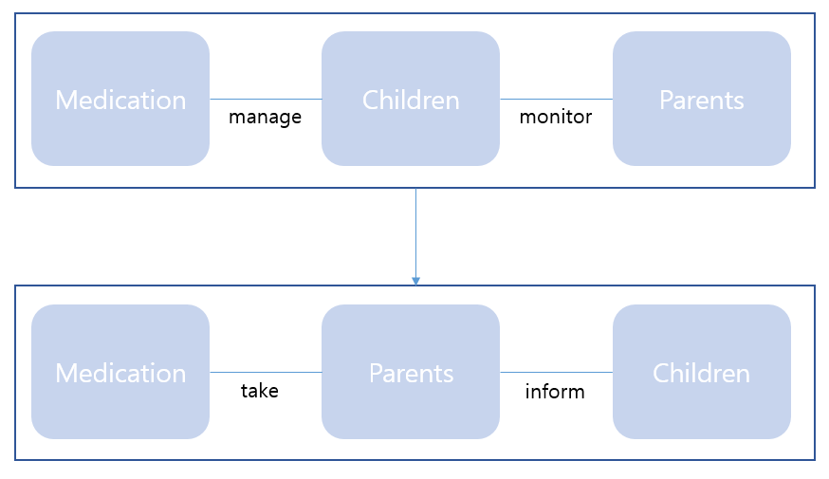

Figure 3 기존의 관계도와 새로운 서비스에서의 관계도

* 1. 기술 스택
* **데이터 수집**: Python, Selenium (웹 데이터 크롤링) OpenCV + Tesseract OCR (약봉투 이미지 텍스트 추출) 의약품 안전사용 Open API 활용
* **데이터 전처리 및 분석**: Pandas, NumPy (데이터 정제 및 처리), Scikit-learn (병용금기 탐지 및 이상 탐지 모델 구축)
* **시각화 및 결과 제공**: Matplotlib, Seaborn, Plotly (데이터 시각화)
  1. 예상 문제 및 해결 방안
* **문제 1:** 데이터 불균형 🡪 해결 방안: SMOTE(합성 소수 클래스 오버샘플링) 기법 적용. 클래스 가중치 조정을 통한 모델 학습 개선
* **문제 2:** OCR 정확도 저하 🡪 해결 방안: 텍스트 영역 검출 전처리 강화(이미지 대비 조정 및 노이즈 제거). 오픈소스 OCR 툴(Tesseract) 튜닝 또는 대체 OCR 도구 사용
* **문제 3**: API 호출 제한 🡪 해결 방안: API 호출 로깅 및 캐싱 시스템 구현으로 요청 효율성 향상. 주기적 데이터 백업을 통한 비효율적 재호출 방지
* **문제 4:** 지도 데이터 정확도 및 업데이트 🡪 해결 방안: 정기적으로 지도 데이터 최신화 및 HIRA(건강보험심사평가원) 데이터 연동